Відділ освіти і науки Нікопольської міської ради

Комунальний заклад «Нікопольська середня загальноосвітня школа І-ІІІ ст. № 20»

НАУКОВО-ДОСЛІДНИЦЬКА РОБОТА

З ТЕМИ:

«Великий Кобзар в історії нашого краю»

Підготували

учні 11-Б класу

КЗ «НСЗШ І-ІІІ ст.№ 20»

Сандул Ольга та

Чугай Тетяна

під керівництвом учителя

української мови

та літератури

Трубченко

Ольги Анатоліївни

*Нікополь*

2013 р.

**Мета науково-дослідницької роботи:**

ознайомити учнів з періодом життя Тараса Григоровича Шевченка, пов’язаним з його подорожжю в Україну в 1843 році;

проаналізувати та систематизувати історичні факти перебування поета на Нікопольщині;

залучити учнівську молодь до збору інформації про Т. Шевченка;

відвідати історичні місця, пов’язані із подорожжю Шевченка в село Покровське;

прищеплювати бажання вивчати історію рідного краю.

**Тарас Шевченко — відомий український поет, прозаїк, художник і громадський діяч зі світовим ім’ям . Він завжди був патріотом України, більшість його творів присвячена українському народу. Тарас Григорович мріяв про звільнення українців від соціального та політичного гніту. 9 березня 2014 року виповнюється 200 років від дня народження Великого Кобзаря.**

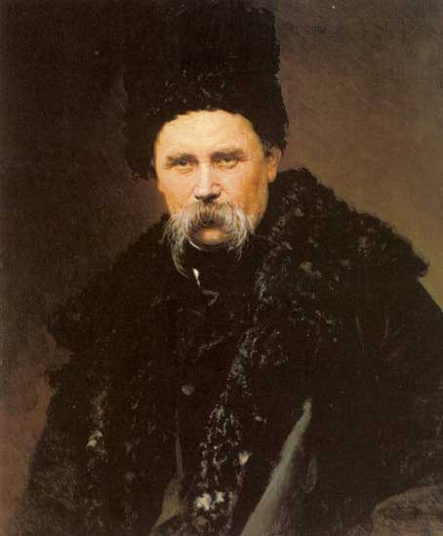

Шевченкова доля… Одне з унікальних явищ у нашому світі.

Народився він рабом у ХІХ столітті на землі центральної України. Це сталося 9 березня 1814 року в селі Моринці що належало пану Енгельгардту на Черкащині в сім’ї кріпака Григорія.

Рано осиротів: у 9 років – «матір добрую … у могилу нужда та праця положила», у 12 – «батько, плачучи з дітьми, … умер на панщині». Талановитий хлопець шукає знань то у вчителя-дяка, то у художника-дяка.

На 16-ому році життя він потрапляє у число прислуги поміщика Енгельгардта спочатку в ролі кухарчука, потім козачка. Помітивши у Тараса пристрасть до живопису, поміщик вирішує зробити його придворним художником і віддає свого кріпака у навчання викладачеві Віленського університету — портретисту Яну Рустему.

На початку 1831 року поміщик переїжджає до Санкт-Петербурга. Тарас з обозом челяді пішки приходить в імперську столицю. Тут триває навчання Шевченка вже у «мальовничих справ цехового майстра» В.Ширяєва. Ставши кращим ширяєвським підмайстром, Тарас міг білими ночами змальовувати статуї в Літньому саду і відвідувати Ермітаж. Одного разу Шевченко, замальовуючи чергову скульптуру, знайомиться зі своїм земляком Іваном Сошенком, який, у свою чергу, представив його К. Брюллову та В.Жуковському. Визнання обдарованості кріпака Тараса Шевченка з боку видатних діячів російської культури відіграли вирішальну роль у справі викупу його з неволі.

22 квітня 1838 року Жуковський і Брюллов викуповують Тараса Шевченка з кріпацтва за 2500 рублів, і в 24 роки він отримує свободу. Гроші на звільнення Тараса Григоровича були отримані від продажу на аукціоні портрета Жуковського, написаного Брюлловим. Тарас Шевченко залишився безмежно вдячний їм за звільнення.

Звільнений від кріпацтва, Тарас відразу опиняється в аудиторіях Академії мистецтв, де жадібно вивчає живопис, малюнок…, знайомиться з творчістю російських письменників, захоплюється творчістю українських митців.

Як срібному медалісту, 11 травня 1843 року Тарасу Григоровичу Шевченку президія Академії видала квиток на проїзд в українські губернії і на проживання протягом чотирьох місяців, де йому буде потрібно. 19 травня Тарас Григорович разом із поетом Є. Гребінкою та його сестрою Людмилою виїхав з Петербурга до України, яку він покинув чотирнадцятилітнім, за якою дуже сумував.

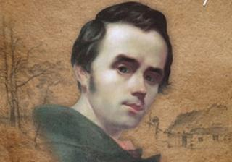

Молодий поет марив історичними місцями козацької слави, про які вже писав і багато читав. Хортиця, Запоріжжя, Січ, Великий Луг, безмежні степи козацької вольності…

І він і їде, і пливе сюди у край Січеслав, на Нікопольщину, де в різні часи були розташовані вісім Запорозьких Січей. А саме: Буцько- Томаківська Січ (середина ХVІ ст. до 1593 р.), Чортомлицька або Стара Січ у селі Капулівці (1594-1700 рр.), тимчасово перебувала Січ і в Микитиному Розі (1639-1652рр. ), Нова Січ на території села Покровського (1734-1775 рр.), Базавлуцька Січ (1593-1638 рр.).

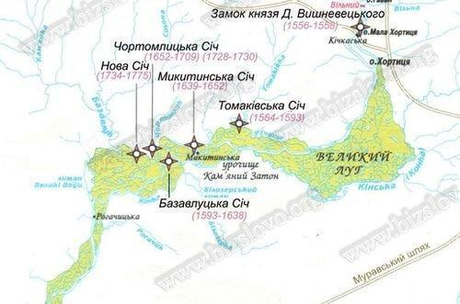

Побачене, почуте від місцевих старожилів, пережите й відчуте так поглибили б його уявлення і знання з історії милої його серцю України!

Під час подорожі у Шевченка виник задум про періодичне художнє видання, присвячене історичному минулому, народному побуту та звичаям під назвою «Живописная Украина». За гроші, виручені від реалізації альманаха , поет мав намір викупити з кріпацтва своїх рідних.

Навчаючись у Петербурзькій Академії мистецтв та перебуваючи в оточенні прогресивних діячів української та російської культур, Шевченко не втрачав зв’язки з Україною, завжди цікавився життям закріпаченого селянства, його побутом.

Шевченкознавець Дмитро Косарик, описуючи подорож Шевченка в книзі «Життя і діяльність Т. Шевченка» пише: «Шевченко подорожує вниз по Дніпру: Київ – с. Андруші – Черкаси – Чигирин – Мотрин – урочище Холодний Яр – Лебедин – с. Суботів – пороги на Дніпрі – острів Хортиця /слухав спогади рибалок про Запорозьку Січ, гнівно обурювався проти загарбників-колоністів/ - Микитин Ріг /Нікополь/ - с. Покровське. Змальовує історичні місця, записує народну творчість».

М. І. Марченко в книзі «Історичне минуле українського народу в творчості Т. Г. Шевченка» («Радянська школа », 1957 р. ) не вказує географічного розташування Запорозької Січі, а пише так: «Нарешті він (Шевченко) побував на місцях колишньої Запорозької Січі, які тоді вже були населені німецькими колоністами при прямому сприянні царського уряду».

Дніпровські пороги та чудові краєвиди в понизов’ї річки Орелі полонили Шевченка своєю красою. І поміж численних скіфських та половецьких могил, на вершинах яких красувались кам’яні баби, розкинулися невеликі старовинні села, заквітчані садочками. Ті села ще зберігали помітні сліди земляних укріплень ХVІІІ століття. Десь у районі Старого Орлика, розташованого поблизу злиття Орелі з Дніпром, Шевченко переїхав на правий берег Дніпра. Уздовж берега в’юнилася дорога. Про цю місцевість поет згадує в повісті «Наймичка»: «…І непоштовим шляхом прямували чумаки через Оріль на Старі Санжари».

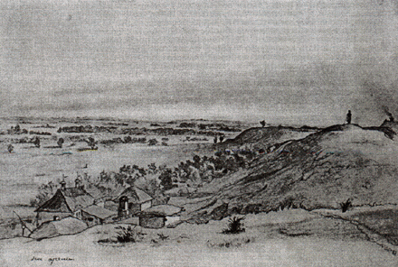

Т. Шевченко. На Орелі (село). Олівець. [ІV-Х 1845]

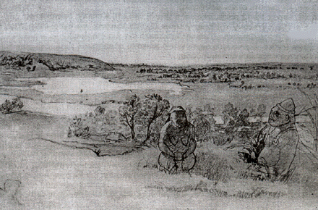

Т. Шевченко. Краєвид з кам’яними бабами. Олівець. [ІV-Х 1845]

Опинившись на правому берега Дніпра, поет продовжує подорож свою через Верхньодніпровськ – поштову станцію Романкове – Карнаухівку. Згодом прибув до Катеринослава – губернського степового міста, що в ту пору налічувало близько 9800 жителів, з яких дві тисячі – дворяни та чиновники, купці, представники духовенства. Решта – міщани й дворові люди, котрі мешкали в дерев’яних та глинобитних хатинах.

Є припущення, що саме тут він зустрічався зі своїм знайомим художником І.І.Городницьким, з яким разом навчався в Академії мистецтв.

З Катеринослава шевченківська подорож пролягала далі на південь. Шлях вів через Старі Кодаки, хутір Волоський, поштову станцію Канцеропіль, колонію Ейнлаге. А згодом прибув на острів Хортицю.

Дніпровські пороги зачарували поета своєю стихійною розбурханістю. Вони займали смугу близько ста кілометрів. Скелясті кам’яні брили висотою від чотирьох до семи метрів перетинали Дніпро майже повністю. А всього дніпровських порогів налічувалося дванадцять – Кодацький, Сурський, Лоханський, Стрільчий, Звонецький, Княжин, Ненаситець, Вовнизький або Внук, Будилівський, Таволжанський, Літній та Вольний.

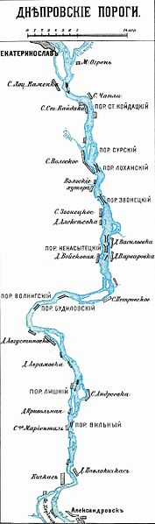

Найбільш небезпечним вважався Ненаситецький поріг (його ще називали Дід-поріг), що складався з семи брил та дванадцяти гряд. Вода біля правого берега з гуркотом падала з висоти чотирьох з половиною метрів, кипіла й вирувала, як у велетенському казані. Це місце називали пеклом.

Багато українських поетів, художників, композиторів оспівували грізні дніпровські пороги. Бентежили вони й Шевченкову уяву. Тарас Григорович присвятив їм такі поетичні рядки:

***…а пороги***

***Між очеретами***

***Ревуть, стогнуть, розсердились,***

***Щось страшне співають…***

***Тільки і остались,***

***Що пороги серед степу***

***Ревуть-завивають.***

*(«Гайдамаки»)*

Під час подорожі Придніпров’ям поет жадібно слухав до народні перекази, переймався глибінню їх змісту, робив замальовки як художник і поетичні начерки як поет. Ось що розповів у 1911році сторічний дід Влас Сербиченко, пам'ять якого ще зберігала події того 1843 року, свідком яких він був: «… Біля Ненаситецького порога молодого рибалку наздогнав якийсь чоловік, невисокий на зріст, з торбою через плече, з невеликою ношею у руці. Це був Шевченко, стомлений далекою дорогою. Розговорилися…»

У селі Микільському Шевченко ночував. Увечері на прохання селян, котрі зібралися, він читав свою «Катерину» й інші твори. Наступного дня господар хати, де поет ночував, відвів його до Кічкаса. Тут Тарас Григорович переправився через Дніпро на Вознесенку, звідти дістав на острів Хортицю.

Легендарний острів Хортиця, історією якого цікавився поет, у ту пору належав тридцяти німецьким сім’ям-колоністам, що отримали від Катерини ІІ великі пільги. Вони жорстоко експлуатували у своїх господарствах українських селян – нащадків запорожців. Але проживши понад півстоліття у цих краях, ніхто з колоністів так і не навчився говорити російською чи українською мовами. Їх не цікавили пам’ятки старовини. Колоністи розорювали окопи, руйнували козацькі укріплення, спилювали столітні дуби.

На острові Хортиця Шевченко залюбки слухав старожилів, зокрема рибалок про Запорозьку Січ, гнівно обурювався зухвальством загарбників-колоністів.

Тоді ж відвідав місто Олександрівськ (нині Запоріжжя).

Від Олександрівська до Нікополя розпросторилися чарівні дніпровські краєвиди, заквітчані багатьма пам’ятниками запорозького козацтва. Цим шляхом і тривала подорож поета. Можливо, він міг сісти на якийсь дуб, що належав нікопольському матросові, і попливти до тодішньої столиці вільних матросів – Нікополя. Міг він і сухопутним шляхом заїхати в Голу Грушівку (Іллінку), де першого серпня 1680 року помер кошовий отаман Іван Дмитрович Сірко. По дорозі до Голої Грушівки він, можливо, побачив знаменитий Буцько-Томаківський острів, де знаходилася одна із Січей. Саме тут Богдан Хмельницький концентрував повстанські козацько-селянські сили, прибувши сюди у грудні 1647 року.

Може, Шевченко з острова Хортиця їхав через Томаківку, де знаходилася поштова станція. А з Томаківки за три-чотири години міг дістатися Нікополя.

Нікополь. У тодішньому невеликому містечку Тарас Шевченко міг оглянути рештки Микитинської Січі, де в 1648 році було обрано гетьманом України Богдана Хмельницького, образом якого як видатного державного діяча й полководця Шевченко захоплювався протягом усього життя, називав його «славним», «благородним», «геніальним бунтівником».

На згадку про цю видатну подію в місті Нікополі встановлено пам’ятник Богдану Хмельницькому (скульптор Іван Кавалерідзе) на площі, яка носить ім’я гетьмана.

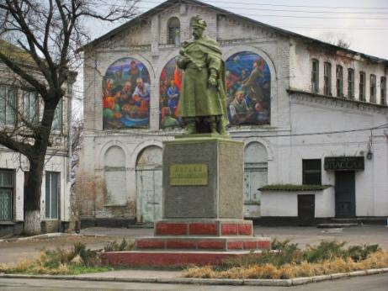

Ще увагу поета міг привернути нікопольський Свято-Покровський собор, побудований у 1796 році, де зберігалося запорозьке начиння: посуд, зброя, прапори, історична й церковна література, картини, ікони, портрети козаків Шиянів, які мешкали в цьому краї, чарки кошового отамана Івана Сірка.



Можна також припустити, що Тарас Григорович зустрічався з видатним істориком міста Іваном Іларіоновичем Кареліним.

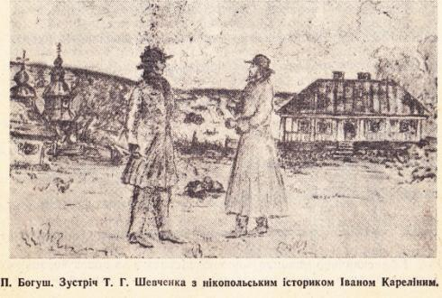

Перебуваючи в Нікополі, Шевченко, безперечно, бачив стару запорозьку капличку-церкву на честь Покрови.

На Микитиному Перевозі Шевченко міг бачити будівництво нікопольських морехідних човнів, зустрічатися з чумаками, які везли сіль до Кременчука та Києва. Міг цікавитися, якими водними шляхами можна дібратися далі в глибінь цього південного краю. Багатолітніми вербами, тополями та осокорами були в ті часи заквітчані береги річок Лапинка, Бистрик, Чортомлик, Скарбна, Павлюк, Підпільна.

З Нікополя шлях поета пролягав у село Покровське. Між ними знаходилось старе українське село Капулівка. Є всі підстави вважати, що в цьому селі Шевченко відвідав могилу отамана Івана Сірка, побував на Чортомлицькій Січі, оглянув запорозьку корчму, курені, старе кладовище. Слухав розповіді про руйнування Чортомлицької Січі в 1709 році, що сталося за наказом царя Петра І, про перенесення її на землі кримського хана в Олешки, де запорозькі козаки зазнали багато утисків.

Можливо, подорож Шевченка до берегів Дніпра на південь, на землі Нікопольщини, і стала поетичним відгомоном у віршах та поемах:

***Як мандрували день і ніч,***

***Як покидали запорожці***

***Великий Луг і матір Січ,***

***Взяли з собою Матер Божу,***

***А більш нічого не взяли,***

***І в Крим до хана понесли***

***На нове горе-Запорожжя…***

Шевченко міг довідатися з розповідей, що Іван Сірко брав участь у п’ятдесяти п’яти битвах і неодноразово, протягом 1660 – 1680 років, обирався кошовим отаманом. Він був послідовником Богдана Хмельницького.

На могилі Іван Сірка стояв камінний стовп. На східній стороні його було висічене місце для «животворящого хреста» з описами й бунчуками. А на західному боці напис: «Року божьего, мая 4 преставился раб божий Иван Сирко Дмитрович, отаман кошевой за его ( вибито шматок каменю) ЦПВ (царської пресвітлої величності) Федора Александровича. Пам'ять проводного со похвалами». Літописець Величко писав: «Того ж літа 1680 першого августа преставился от жизни сей через некоторое время после болезни в Грушовке в своей пасеке славный кошевой атаман Иван Сирко. Препровожденный водою до Запорожской Сичи. Он погребен честно всем войском низовым запорожским в поле, за Сичею против Московского окола, где погребалось и другое запорожское товарищество. Погребен он знаменито, 2 августа со многою мушкетною стрельбою и с великою от всего низового войска жалостью… »

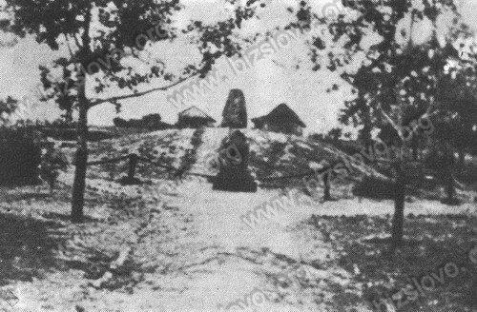

Від жителів Капулівки можна було почути багато розповідей про знаменитого кошового отамана. Збереглося багато переказів та легенд про характерника Івана Сірка. Розповідають, що після смерті кошового козаки п’ять років возили із собою труну з його тілом, а потім відрубали праву руку й ходили з нею в походи, виставляючи її вперед та промовляючи: «Стій, душа і рука Сірка з нами».

***Місцеві кобзарі співали:***

***В Капулівці на городі***

***Мазая старого***

***Є могила отамана***

***Сірка кошового.***

***І казали старі люди***

***Ще в далекі роки,***

***Що отаман невмирущий***

***Десь по світу ходить…***

У 1956 році в Капулівці на могилі Івана Сірка встановлено чавунний бюст роботи дніпропетровських скульпторів Ситника, Білика, Духовенка. Хвилі Каховського водосховища стали підмивати береги. Це загрожувало могилі. Так, у 1967 році останки Івана Сірка були перенесені та поховані на Сторожовій Бабиній могилі, за п’ять кілометрів від старої могили отамана. Перенесли сюди і надмогильну плиту з тим же, що й був написом: «На цій місцевості знаходилась Запорозька Чортомлицька Січ, яка була центром козацтва і відігравала прогресивну роль у історії українського народу».

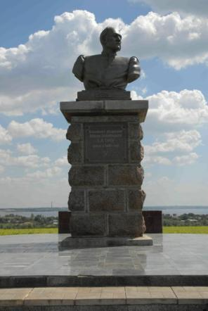

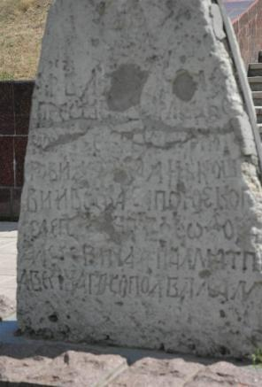

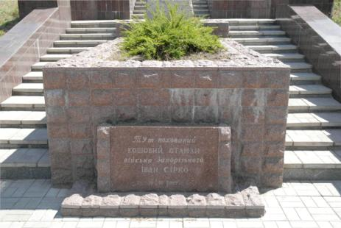

Тепер могила кошового отамана Івана Сірка – пам’ятник республіканського значення.

Далі подорож Шевченка по Нікопольщині пролягала до села Покровського, відстань до якого від Капулівки сягала десь п’ять-шість кілометрів. З Капулівки Тарас Григорович, можливо, добирався через гору Панські кручі, з яких відкривався неозорий простір на Великий Луг – дніпровські плавні. Звідси поет міг піти пішки, або поїхати на возі, або попливти на човні річкою Підпільною. Шевченко прибув у Покровське, про що свідчать спогади колишніх мешканців та малюнки, що занотував тут Тарас Григорович.

На території села знаходилась остання Запорозька Нова Січ. Після її ліквідації на цьому місці й виникло село Покровське.

Макет Запорозької Нової Січі можна побачити в музеї села Покровського.

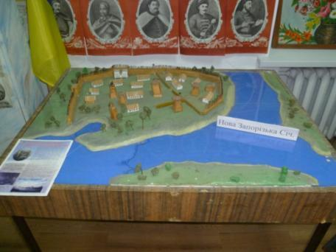

Безумовно, Шевченкові як молодому поету, художнику, історику було приємно перебувати в селі Покровському серед запорожців. Адже там ще були січовики, їх сини, які показували Тарасу Григоровичу руїни колишньої Січі, внутрішній та зовнішній коші, запорозьку пристань-уступ, запорозькі курені й хати, одяг, зброю, розповідали про побут. Згадувалися події із запорозької історії, військові походи запорожців. Битви. Війни. Татарський та турецький полон. У тих спогадах називались імена останнього кошового отамана Петра Івановича Калнишевського, розумного писаря Івана Яковича Голубу, судді Павла Фроловича Головатого, козака Антона Головатого. Співали пісні й думи про славних запорожців та їх звитяги. На запорозькому кладовищі над могилами Стефана Гладкого, курінного отамана Івана Каписа, козаків Данила Борисенка та Максима Кулька оглядали кам’яні хрести. У старих запорозьких куренях та хатах Шевченко малював різні запорозькі сволоки. На одному з них був напис: « Благословенням отца и поспешеством сына и совещанием святого духа создался сей курень васюринского войска васюринским обществом за атамана Антона Головко 1710 году мая 24 дня».

Край хати селянина Митрофана Чорного (по-вуличному Папуші), що стояла біля запорозької церкви, біля якої, як розповідали діди-запорожці, проводилися ради, через тридцять сім років після відвідування Шевченком села Покровського, великий російський художник І. Ю. Рєпін змалював її, власноручно залишивши на малюнку такий напис: «Украинская хата. И. Репин».

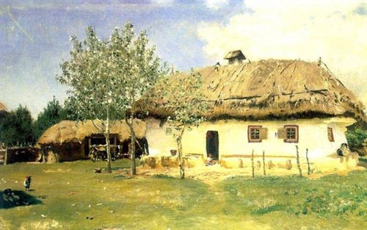

*Українська хата. І. Рєпін. 1880 р. Полотно, олія. 34,3х52,5 см*

*.*

У вересні 1843 р. у селі Покровському Т. Шевченко зробив малюнок "Покровська січова церква". Цей твір повинен був увійти до збірки картин «Живописная Украина».

Нагадаємо, що в 1844 році в проспекті, надрукованому на зворотній стороні випусків «Живописной Украины», Тарас Шевченко обіцяв передплатникам у 1845 році представити краєвиди не тільки Чигирина, Суботова, Батуріна, але й Покровської Січової церкви. отже, художник ці малюнки краєвидів уже мав.

Правда, ми Чигирин і Суботів знаємо з акварельних малюнків Шевченка, виконаних у 1845 році: «Чигирин», «З Суботівського шляху», «Чигиринський діючий монастир», «Богданова церква в Суботові», «Богданові руїни в Суботові».

На жаль, малюнки Покровської Січової церкви, Чигирина і Суботова, намальовані Шевченком у 1843 році, до нас не дійшли. В альбомі 1839—1843 років їх немає. Тому ряд шевченкознавців, наприклад, Петро Жур, висловлюють припущення, що міг існувати ще один альбом з малюнками, виконаними Шевченком на Запорожжі, в Чигирині й Суботові.

Саме в цьому альбомі, на нашу думку, повинні бути малюнки Шевченка—дніпровських порогів, острова Хортиця, Нікополя, Капулівки, Покровського, першої могили Івана Сірка. Петро Жур зазначає: «У 1847 році під час арешту у Шевченка були вилучені два альбоми: 1). 1839—1843 роки; 2) 1845 року. Ці альбоми збереглися. Але відомі спогади П. Куліша про те, що у польського археолога Костянтина Свідзінського зберігалися якісь дорогі альбоми Шевченка».

Незадовго до смерті Свідзінського, в листопаді 1859 року, Куліш відвідав його в Києві. Через два роки після того Куліш писав:   
«Дивним і небезпечним явищем було б для якого-небудь малоросійського пана умираючий поляк, католик і аристократ, оточений такими речами, як мідні дошки з українськими сценами, графіровані поетом Шевченком, як його дорожні альбоми, набуті з «десятих рук за велику плату...».

Ми можемо тільки припустити, що Покровська січова церква могла виглядати так:

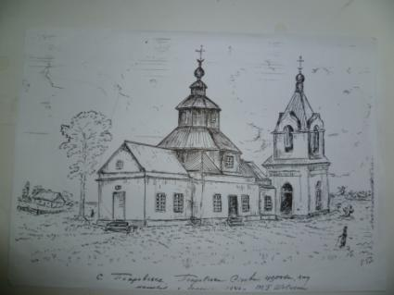

Великий Кобзар, як свідчать спогади його сучасників, цікавився історією довколишніх поселень, особливо тих, що знаходилися в понизов’ї Дніпра. Розповідають, що Шевченко хотів дещо дізнатися про село Кам’янку – старовинне запорозьке городище Херсонської губернії.

Покровське – останнє село, в якому побував Шевченко, перебуваючи на Нікопольщині. Звідси він повернувся до рідної Кирилівки, маючи намір побувати на батьківщині у родичів – братів та сестер.

На згадку про перебування Великого Кобзаря в селі Покровському на Будинку культури в 1970 році було встановлено меморіальну мармурову дошку, а біля Будинку культури в 1972 році пам’ятник Тарасу Григоровичу Шевченку.

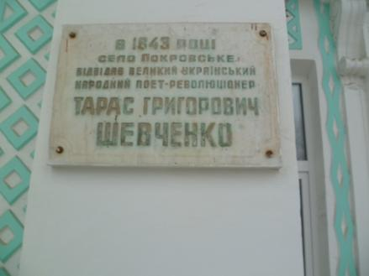

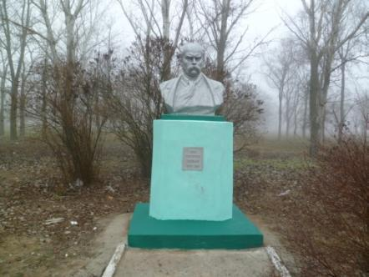

Також у селі Покровському в Будинку культури розташований музей, де можна побачити виставку та почути цікаву розповідь про перебування Т. Г. Шевченка в цих краях. Ось деякі з цих експонатів:

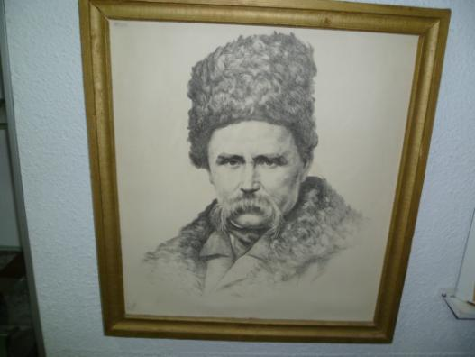

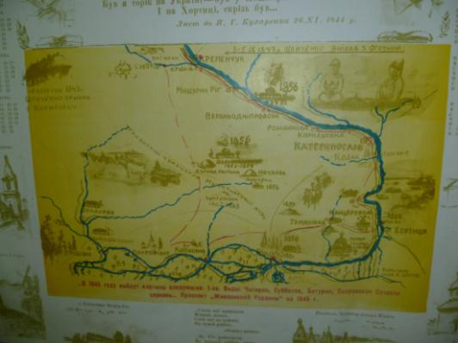

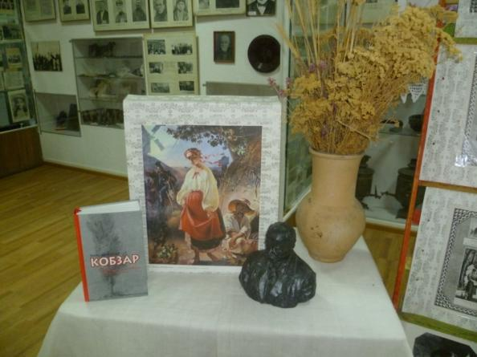

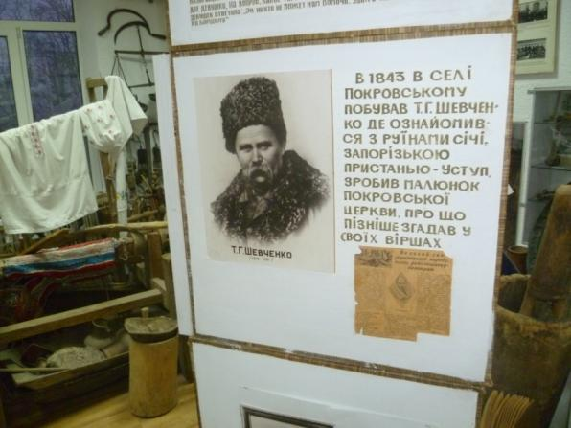

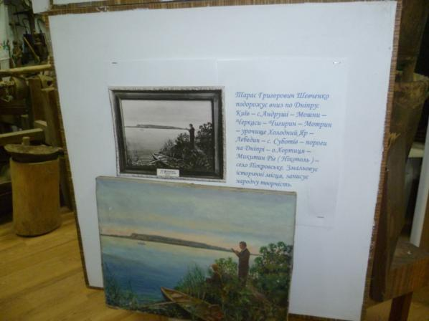

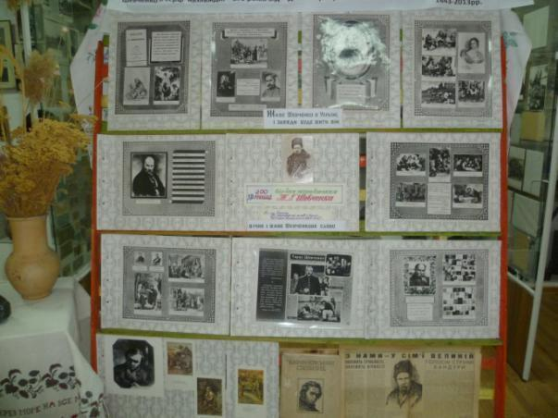

В місті Нікополі також є пам’ятник Тарасу Григоровичу Шевченку, який розташований біла райвиконкому.

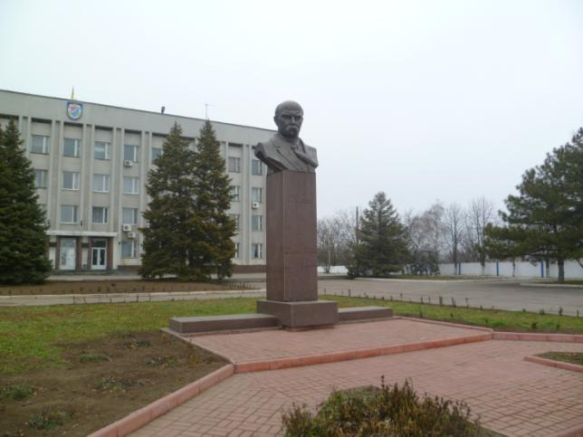

**Пам'ять про цю видатну людину завжди буде жива в серцях українців.**

Використана література:

1.Богуш Павло Михайлович. Тарас Шевченко на Нікопольщині. Рік 1843.

2.Петро Жур «Літо перше».-К. «Дніпро», 1979 р., стор. 158).

3.Матеріали з музею в селі Покровському.

### 4.Микола Чабан. Тарас Шевченко на Катеринославщині.